Mô hình Usecase, Sequence, Activity
Quản lý quán nước giải khát

Version 1.0

Sinh viên thực hiện:
13520017 – Phạm Tuấn Anh
13520189 – Từ Thành Đạt
13520257 – Huỳnh Quốc Hiền
Bảng ghi nhận thay đổi tài liệu

Ngày | Phiên bản | Mô tả | Tác giả
28/12/2016 | 1.0 | …………………………………… | Phạm Tuấn Anh

Mục lục
1. Sơ đồ Use-case 4
2. Danh sách các Actor 6
3. Danh sách các Use-case 7
4. Đặc tả Use-case 8
4.1 Đặc tả Use-case Đăng nhập 8
4.2 Đặc tả Use-case Quản lý tài khoản 9
4.3 Đặc tả Use-case Quản lý nhân viên 10
4.4 Đặc tả Use-case Nhập hàng 10
4.5 Đặc tả Use-case Bán hàng 12
4.6 Đặc tả Use-case Kiểm kê 13
4.7 Đặc tả Use-case Xuất báo cáo 14
4.8 Đặc tả Use-case Quản lý thành viên 15
4.9 Đặc tả Use-case Quản lý sự cố 16
4.10 Đặc tả Use-case Quản lý nhà cung cấp 17
4.11 Đặc tả Use-case Quản lý phiếu chi 18
4.12 Đặc tả Use-case Quản lý khuyến mãi 19
4.13 Đặc tả Use-case Chỉnh sửa cài dặt 20
4.14 Đặc tả Use-case Quản lý nguyên vật liệu 20
4.15 Đặc tả Use-case Quản lý menu 21
5. Sơ đồ tuần tự 23
5.1 Đăng nhập 23
5.2 Quản lý tài khoản 24
5.3 Danh mục 29
5.4 Bán hàng 30
5.5 Kiểm kê 32
5.6 Nhập hàng 33
5.7 Xuất báo cáo 36
5.8 Chỉnh sửa cài đặt 37
6. Sơ đồ hoạt động 38
6.1 Đăng nhập 38
6.2 Quản lý tài khoản 38
6.3 Danh mục 40
6.4 Bán hàng 42
6.5 Kiểm kê 43
6.6 Nhập hàng 43
6.7 Xuất báo cáo 45
6.8 Chỉnh sửa cài đặt 45

Sơ đồ Use-case
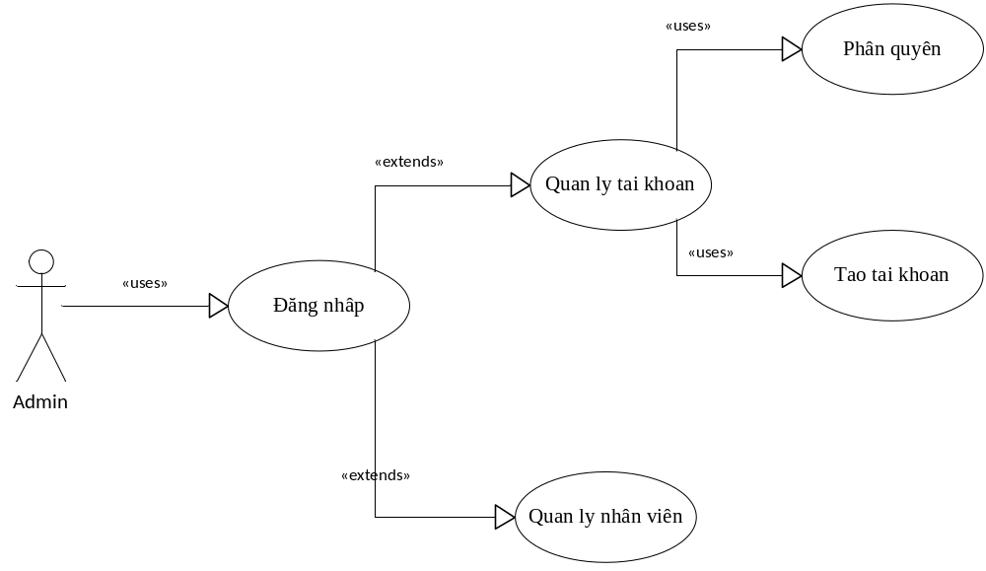
Usecase tương tác bởi Admin

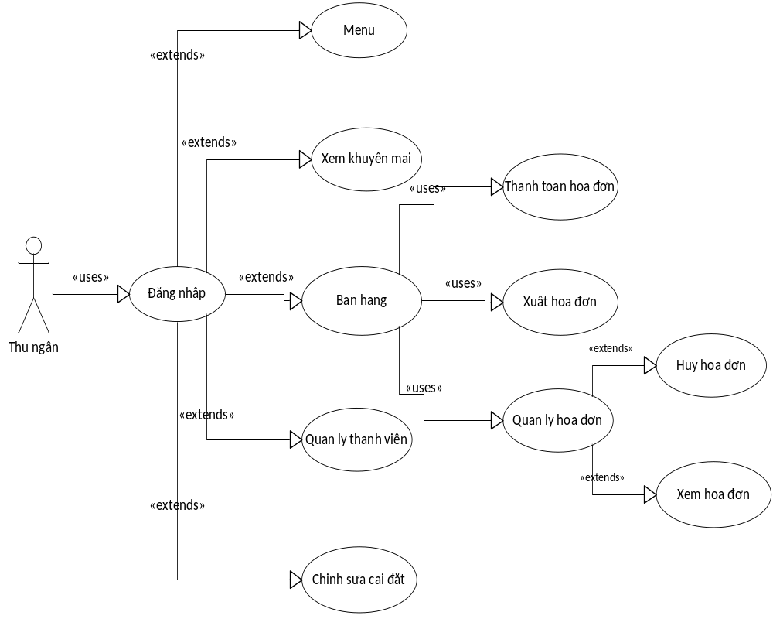
Usecase tương tác bởi thu ngân

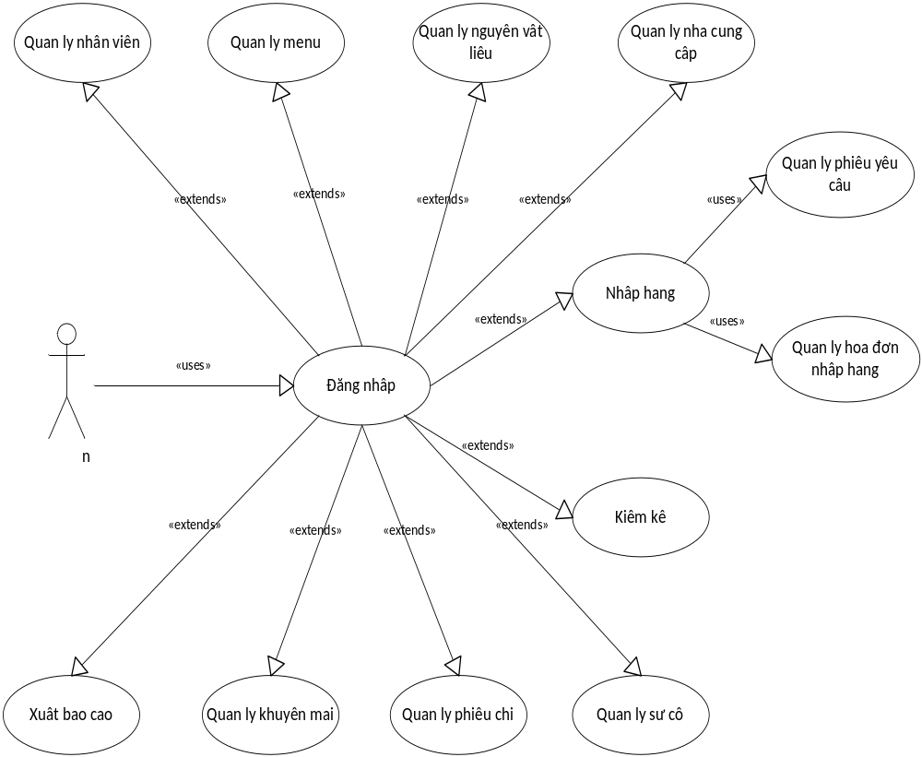
Usecase tương tác bởi kế toán

Danh sách các Actor
STT | Tên Actor | Ý nghĩa/Ghi chú
1 | Admin | Vai trò như một người IT trong hệ thống: chịu trách nhiệm quản lý tài khoản, phân quyền, xử lý các sự cố xảy ra với phần mềm.
2 | Thu ngân | Chịu trách nhiệm chính là bán hàng cho khách hàng: nhập hóa đơn, thanh toán hóa đơn, in hóa đơn…
3 | Kế toán | Đóng vai trò quan trọng nhất trong hệ thống. Tương tác được nhiều chức năng. Các chức năng chủ yếu liên quan đến doanh thu và chi phí của quán.
4 | Pha chế | Đây là actor gián tiếp tương tác với hệ thống thông qua kế toán bởi các chức năng như: nhập hàng, quản lý nguyên vật liệu, danh mục nhà cung cấp.

Danh sách các Use-case
STT | Tên Use-case | Ý nghĩa/Ghi chú
1 | Đăng nhập | Xử lý đăng nhập
2 | Quản lý tài khoản | Chức năng tạo tài khoản và phân quyền cho tài khoản đó.
3 | Quản lý nhân viên | Quản lý nhân viên ở cấp độ về mặt thông tin: thêm, xóa, sửa thông tin nhân viên.
4 | Nhập hàng | Quản lý quy trình nhập nguyên vật liệu của quán.
5 | Bán hàng | Quản lý quá trình mua thức uống của khách hàng như thanh toán, in hóa đơn.
6 | Kiểm kê | Kiểm kê nguyên vật liệu trong kho và cân bằng nếu có sai sót.
7 | Xuất báo cáo | Xuất các loại báo cáo doanh thu, phiếu chi, hóa đơn nhập hàng.
8 | Quản lý thành viên | Quản lý thông tin thành viên: tạo thành viên mới, cập nhật thông tin thành viên.
9 | Quản lý sự cố | Quản lý thông tin các biên bản sự cố.
10 | Quản lý nhà cung cấp | Danh mục thông tin các nhà cung cấp nguyên vật liệu cho quán.
11 | Quản lý phiếu chi | Quản lý thông tin phiếu chi.
12 | Quản lý khuyến mãi | Quản lý các thông tin về chương trình khuyến mãi của quán.
13 | Chỉnh sửa cài đặt | Thay đổi các thông tin như passwifi, bật tắt âm thanh phần mềm.
14 | Quản lý nguyên vật liệu | Quản lý thông tin nguyên vật liệu của quán.
15 | Quản lý menu | Quản lý các loại thức uống, thức uống, thực đơn cho quán.

Đặc tả Use-case

Đặc tả Use-case Đăng nhập

Tóm tắt
- Actor sử dụng use-case: admin, thu ngân, kế toán
- Dùng use-case để thực hiện đăng nhập vào phần mềm đảm bảo an toàn cho phần mềm.

Dòng sự kiện

Dòng sự kiện chính
- Nhập thông tin tên tài khoản và mật khẩu vào màn hình đăng nhập.
- Nhấn vào nút đăng nhập để đăng nhập vào hệ thống

Các dòng sự kiện khác
Nếu thông tin đăng nhập sai hệ thống sẽ không cho phép người dùng sử dụng chức năng hệ thống và bắt người dùng nhập lại.

Các yêu cầu đặc biệt
“Không có”

Trạng thái hệ thống khi bắt đầu thực hiện Use-case
Hệ thống được chạy và hiển thị màn hình đăng nhập

Trạng thái hệ thống sau khi thực hiện Use-case
Hệ thống đã được khởi động

Điểm mở rộng
“Không có”

Đặc tả Use-case Quản lý tài khoản

Tóm tắt
- Actor sử dụng use-case: admin
- Dùng use-case để tạo tài khoản cho các nhân viên và phân quyền từng loại nhân viên đó cho phép họ có thể thao tác với những chức năng đã được quy định sẵn.

Dòng sự kiện

Dòng sự kiện chính
Usecase bắt đầu khi người dùng chọn vào chức năng tài khoản trên màn hình chính:
- Người dùng chọn vào mục tạo tài khoản
- Nhập thông tin về tài khoản cần tạo
- Người dùng chọn vào mục phân quyền cho tài khoản
- Phân quyền theo đúng chức năng được quy định cho phép theo tài khoản vừa mới tạo
Người dùng có thể xóa hoặc sửa tài khoản và phân quyền.

Dòng sự kiện khác
“Không có”

Các yêu cầu đặc biệt
Nhân viên được tạo tài khoản đã tồn tại trong hệ thống

Trạng thái hệ thống khi bắt đầu thực hiện Use-case
Đăng nhập vào hệ thống thành công. Hệ thống được chạy và hiển thị màn hình tài khoản

Trạng thái hệ thống sau khi thực hiện Use-case
Một tài khoản mới với quyền vừa phân được thêm vào cơ sở dữ liệu

Điểm mở rộng
“Không có”

Đặc tả Use-case Quản lý nhân viên

Tóm tắt
- Actor sử dụng use-case: admin và kế toán.
- Dùng để quản lý thông tin nhân viên như thêm, xóa, sửa nhân viên vào cơ sở dữ liệu.

Dòng sự kiện

Dòng sự kiện chính
Usecase bắt đầu khi người dùng nhấn vào chức năng danh mục và chọn vào chức năng nhân viên trên menu chính
- Hệ thống hiển thị màn hình danh sách nhân viên từ cơ sở dữ liệu
- Người dùng có thể chọn thêm, xóa, sửa, cập nhật thông tin nhân viên trên màn hình.

Dòng sự kiện khác
“Không có”

Các yêu cầu đặc biệt
“Không có”

Trạng thái hệ thống khi bắt đầu thực hiện Use-case
Người dùng phải đăng nhập vào hệ thống thành công.

Trạng thái hệ thống sau khi thực hiện Use-case
Nếu usecase thành công, hệ thống sẽ thông báo thêm hoặc cập nhật thành công vào cơ sở dữ liệu .

Điểm mở rộng
“Không có”

Đặc tả Use-case Nhập hàng

Tóm tắt
- Actor sử dụng use-case: kế toán
- Usecase dùng để thực hiện chức năng nhập nguyên vật liệu vào hệ thống từ khi pha chế yêu cầu cho đến khi nguyên vật liệu được nhập vào kho.

Dòng sự kiện

Dòng sự kiện chính
Usecase bắt đầu khi người dùng nhấn vào chức năng nhập hàng trên màn hình chính
- Chọn chức năng thêm phiếu yêu cầu nhập hàng
- Nhập thông tin phiếu yêu cầu
- Nhập thông tin chi tiết phiếu yêu cầu về tên nguyên vật liệu, số lượng đơn giá
- Lưu phiếu yêu cầu vào cơ sở dữ liệu
Ngoài ra có thể sửa hoặc xóa phiếu yêu cầu.
Khi nguyên vật liệu mang về quán, pha chế kiểm kê thông qua kế toán:
- Chọn chức năng hóa đơn nhập hàng
- Nhập thông tin hóa đơn nhập hàng gồm ngày nhập, tên nhà cung cấp, nhân viên xác nhận
- Nhập thông tin chi tiết hóa đơn nhập hàng
- Lưu hóa đơn nhập hàng và in hóa đơn
Ngoài ra có thể hủy hóa đơn và xem hóa đơn nhập hàng.
Sau khi xong hóa đơn nhập hàng
Người dùng có thể chọn in phiếu chi
- Chọn chức năng phiếu chi
- Điền thông tin vào phiếu chi
- In phiếu chi

Dòng sự kiện khác
Nếu muốn hủy hóa đơn nhập hàng thì phải thêm lý do hủy hóa đơn

Các yêu cầu đặc biệt
Phải tạo phiếu yêu cầu trước rồi mới tạo hóa đơn nhập hàng

Trạng thái hệ thống khi bắt đầu thực hiện Use-case
Đăng nhập vào hệ thống thành công

Trạng thái hệ thống sau khi thực hiện Use-case
Phiếu yêu cầu và hóa đơn nhập hàng được thêm vào cơ sở dữ liệu hệ thống.
Nếu có nhu cầu in phiếu yêu cầu hoặc hóa đơn, phiếu chi, phiếu yêu cầu, hóa đơn và phiếu chi sẽ được in.

Điểm mở rộng
“Không có”

Đặc tả Use-case Bán hàng

Tóm tắt
- Actor sử dụng usecase: thu ngân.
- Dùng usecase để bán hàng cho khách hàng, thanh toán hóa đơn, in hóa đơn.

Dòng sự kiện

Dòng sự kiện chính
Usecase bắt đầu sẵn khi người dùng đăng nhập vào hệ thống
- Thu ngân chọn vào mục mang về hoặc tại quán
- Thu ngân chọn thức uống mà khách yêu cầu bên bảng menu
- Chọn mục thêm, giảm hoặc xóa thức uống bên chi tiết hóa đơn
- Nhập vào cột giảm giá khác nếu có
- Nhấn vào nút thanh toán để thanh toán hóa đơn
- Chọn nút in hóa đơn để xuất hóa đơn vừa thanh toán
Ngoài ra, thu ngân có thể xem hoặc hủy hóa đơn vừa tạo.

Dòng sự kiện khác
- Nếu khách hàng là thành viên của quán thì nhập thông tin của khách vào ô thông tin thành viên để có thể lấy điểm tích lũy trừ vào hóa đơn
- Nếu khách hàng có phiếu khuyến mãi thì nhập vào mã khuyến mãi để hệ thống tự nhập giá khuyến mãi vào giảm giá cho hóa đơn.
- Nếu có lỗi xảy ra thu ngân có thể hủy hóa đơn nhưng phải ghi lý do. Hóa đơn được hủy chỉ thay đổi trạng thái chứ không bị xóa khỏi cơ sở dữ liệu.

Các yêu cầu đặc biệt
“Không có”

Trạng thái hệ thống khi bắt đầu thực hiện Use-case
Đăng nhập vào hệ thống thành công.

Trạng thái hệ thống sau khi thực hiện Use-case
Hóa đơn được in và hóa đơn được thêm vào cơ sở dữ liệu. Các trường dữ liệu ở chi tiết hóa đơn trên màn hình bị xóa.

Điểm mở rộng
“Không có”

Đặc tả Use-case Kiểm kê

Tóm tắt
- Actor sử dụng usecase: kế toán
- Dùng usecase để kiểm kê nguyên vật liệu xem trong phần mềm có trùng khớp với thực tế không để cập nhật lại cho phù hợp với thực tế.

Dòng sự kiện

Dòng sự kiện chính
Usecase bắt đầu khi kế toán chọn chức năng kiểm kê trên màn hình chính:
- Chọn thêm phiếu kiểm kê trên màn hình kiểm kê
- Nhập thông tin phiếu kiểm kê
- Nhập thông tin từng chi tiết kiểm kê bao gồm số lượng, lý do thay đổi
- Lưu phiếu kiểm kê
Ngoài ra có thể sửa và xóa phiếu kiểm kê

Dòng sự kiện khác
“Không có”

Các yêu cầu đặc biệt
“Không có”

Trạng thái hệ thống khi bắt đầu thực hiện Use-case
Người dùng đăng nhập thành công

Trạng thái hệ thống sau khi thực hiện Use-case
Phiếu kiểm kê mới được thêm vào cơ sở dữ liệu hoặc thông tin cập nhật được cập nhật vào cơ sở dữ liệu

Điểm mở rộng

Đặc tả Use-case Xuất báo cáo

Tóm tắt
- Actor sử dụng usecase: kế toán
- Dùng usecase để xuất các loại báo cáo như doanh thu, phiếu chi, hóa đơn nhập hàng.

Dòng sự kiện

Dòng sự kiện chính
- Người dùng chọn vào chức năng báo cáo cần xuất
- Chọn điều kiện lọc để xuất báo cáo
3. Chọn nơi lưu báo cáo

Dòng sự kiện khác
“Không có”

Các yêu cầu đặc biệt
“Không có”

Trạng thái hệ thống khi bắt đầu thực hiện Use-case
Người dùng đăng nhập thành công

Trạng thái hệ thống sau khi thực hiện Use-case
Báo cáo đã chọn từ người dùng được xuất ra

Điểm mở rộng
“Không có”

Đặc tả Use-case Quản lý thành viên

Tóm tắt
- Actor sử dụng use-case: thu ngân.
- Dùng để quản lý thông tin thành viên như thêm, xóa, sửa sự cố vào cơ sở dữ liệu.

Dòng sự kiện

Dòng sự kiện chính
Usecase bắt đầu khi người dùng nhấn vào chức năng danh mục và chọn vào chức năng thành viên trên menu chính
- Hệ thống hiển thị màn hình danh sách thành viên từ cơ sở dữ liệu
- Người dùng có thể chọn thêm, xóa, sửa, cập nhật thông tin thành viên trên màn hình.

Dòng sự kiện khác
“Không có”

Các yêu cầu đặc biệt
“Không có”

Trạng thái hệ thống khi bắt đầu thực hiện Use-case
Người dùng phải đăng nhập vào hệ thống thành công.

Trạng thái hệ thống sau khi thực hiện Use-case
Nếu usecase thành công, hệ thống sẽ thông báo thêm hoặc cập nhật thành công vào cơ sở dữ liệu .

Điểm mở rộng
“Không có”

Đặc tả Use-case Quản lý sự cố

Tóm tắt
- Actor sử dụng use-case: kế toán.
- Dùng để quản lý thông tin sự cố như thêm, xóa, sửa sự cố vào cơ sở dữ liệu.

Dòng sự kiện

Dòng sự kiện chính
Usecase bắt đầu khi người dùng nhấn vào chức năng danh mục và chọn vào chức năng sự cố trên menu chính
- Hệ thống hiển thị màn hình danh sách sự cố từ cơ sở dữ liệu
- Người dùng có thể chọn thêm, xóa, sửa, cập nhật thông tin sự cố trên màn hình.

Dòng sự kiện khác
“Không có”

Các yêu cầu đặc biệt
“Không có”

Trạng thái hệ thống khi bắt đầu thực hiện Use-case
Người dùng phải đăng nhập vào hệ thống thành công.

Trạng thái hệ thống sau khi thực hiện Use-case
Nếu usecase thành công, hệ thống sẽ thông báo thêm hoặc cập nhật thành công vào cơ sở dữ liệu .

Điểm mở rộng
“Không có”

Đặc tả Use-case Quản lý nhà cung cấp

Tóm tắt
- Actor sử dụng use-case: kế toán.
- Dùng để quản lý thông tin nhà cung cấp như thêm, xóa, sửa nhà cung cấp vào cơ sở dữ liệu.

Dòng sự kiện

Dòng sự kiện chính
Usecase bắt đầu khi người dùng nhấn vào chức năng danh mục và chọn vào chức năng nhà cung cấp trên menu chính
- Hệ thống hiển thị màn hình danh sách nhà cung cấp từ cơ sở dữ liệu
- Người dùng có thể chọn thêm, xóa, sửa, cập nhật thông tin nhà cung cấp trên màn hình.

Dòng sự kiện khác
“Không có”

Các yêu cầu đặc biệt
“Không có”

Trạng thái hệ thống khi bắt đầu thực hiện Use-case
Người dùng phải đăng nhập vào hệ thống thành công.

Trạng thái hệ thống sau khi thực hiện Use-case
Nếu usecase thành công, hệ thống sẽ thông báo thêm hoặc cập nhật thành công vào cơ sở dữ liệu .

Điểm mở rộng
“Không có”

Đặc tả Use-case Quản lý phiếu chi

Tóm tắt
- Actor sử dụng use-case: kế toán.
- Dùng để quản lý thông tin phiếu chi như thêm, xóa, sửa phiếu chi vào cơ sở dữ liệu.

Dòng sự kiện

Dòng sự kiện chính
Usecase bắt đầu khi người dùng nhấn vào chức năng danh mục và chọn vào chức năng phiếu chi trên menu chính
- Hệ thống hiển thị màn hình danh sách phiếu chi từ cơ sở dữ liệu
- Người dùng có thể chọn thêm, xóa, sửa, cập nhật thông tin phiếu chi trên màn hình.

Dòng sự kiện khác
Người dùng có thể chọn in phiếu chi

Các yêu cầu đặc biệt
“Không có”

Trạng thái hệ thống khi bắt đầu thực hiện Use-case
Người dùng phải đăng nhập vào hệ thống thành công.

Trạng thái hệ thống sau khi thực hiện Use-case
Nếu usecase thành công, hệ thống sẽ thông báo thêm hoặc cập nhật thành công vào cơ sở dữ liệu .

Điểm mở rộng
“Không có”

Đặc tả Use-case Quản lý khuyến mãi

Tóm tắt
- Actor sử dụng use-case: kế toán.
- Dùng để quản lý thông tin khuyến mãi như thêm, xóa, sửa khuyến mãi vào cơ sở dữ liệu.

Dòng sự kiện

Dòng sự kiện chính
Usecase bắt đầu khi người dùng nhấn vào chức năng khuyến mãi trên menu chính
- Hệ thống hiển thị màn hình danh sách khuyến mãi từ cơ sở dữ liệu
- Người dùng có thể chọn thêm, xóa, sửa, cập nhật thông tin khuyến mãi trên màn hình.

Dòng sự kiện khác
“Không có”

Các yêu cầu đặc biệt
“Không có”

Trạng thái hệ thống khi bắt đầu thực hiện Use-case
Người dùng phải đăng nhập vào hệ thống thành công.

Trạng thái hệ thống sau khi thực hiện Use-case
Nếu usecase thành công, hệ thống sẽ thông báo thêm hoặc cập nhật thành công vào cơ sở dữ liệu .

Điểm mở rộng
“Không có”

Đặc tả Use-case Chỉnh sửa cài dặt

Tóm tắt
- Actor sử dụng use-case: kế toán.
- Dùng để chỉnh sửa thông tin cài đặt như passwifi, bật tắt âm thanh phần mềm.

Dòng sự kiện

Dòng sự kiện chính
Usecase bắt đầu khi người dùng nhấn vào chức năng cài đặt trên menu chính
- Hệ thống hiển thị thông tin cài đặt
- Người dùng có thể chỉnh sửa lại thông tin
- Lưu thông tin vừa chỉnh sửa

Dòng sự kiện khác
“Không có”

Các yêu cầu đặc biệt
“Không có”

Trạng thái hệ thống khi bắt đầu thực hiện Use-case
Người dùng đăng nhập thành công

Trạng thái hệ thống sau khi thực hiện Use-case
Thông tin cài đặt được cập nhật dưới cơ sở dữ liệu

Điểm mở rộng
“Không có”

Đặc tả Use-case Quản lý nguyên vật liệu

Tóm tắt
- Actor sử dụng use-case: kế toán.
- Dùng để quản lý thông tin nguyên vật liệu như thêm, xóa, sửa nguyên vật liệu vào cơ sở dữ liệu.

Dòng sự kiện

Dòng sự kiện chính
Usecase bắt đầu khi người dùng nhấn vào chức năng nguyên vật liệu trên menu chính
- Hệ thống hiển thị màn hình danh sách nguyên vật liệu từ cơ sở dữ liệu
- Người dùng có thể chọn thêm, xóa, sửa, cập nhật thông tin nguyên vật liệu trên màn hình.

Dòng sự kiện khác
“Không có”

Các yêu cầu đặc biệt
“Không có”

Trạng thái hệ thống khi bắt đầu thực hiện Use-case
Người dùng đăng nhập thành công

Trạng thái hệ thống sau khi thực hiện Use-case
Nếu usecase thành công, hệ thống sẽ thông báo thêm hoặc cập nhật thành công vào cơ sở dữ liệu .

Điểm mở rộng
“Không có”

Đặc tả Use-case Quản lý menu

Tóm tắt
- Actor sử dụng use-case: kế toán.
- Dùng để quản lý thông tin menu như thêm, xóa, sửa menu vào cơ sở dữ liệu.

Dòng sự kiện

Dòng sự kiện chính
Usecase bắt đầu khi người dùng nhấn vào chức năng menu trên menu chính
- Hệ thống hiển thị menu từ cơ sở dữ liệu
- Người dùng có thể chọn thêm, xóa, sửa, cập nhật thông tin menu trên màn hình

Dòng sự kiện khác
“Không có”

Các yêu cầu đặc biệt
“Không có”

Trạng thái hệ thống khi bắt đầu thực hiện Use-case
Người dùng đăng nhập thành công

Trạng thái hệ thống sau khi thực hiện Use-case
Nếu usecase thành công, hệ thống sẽ thông báo thêm hoặc cập nhật thành công vào cơ sở dữ liệu .

Điểm mở rộng
Không có

Sơ đồ tuần tự

Đăng nhập
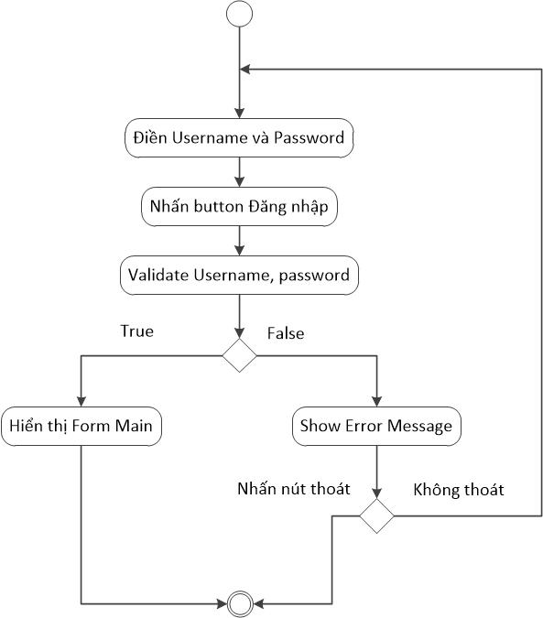

Quản lý tài khoản

Thêm tài khoản
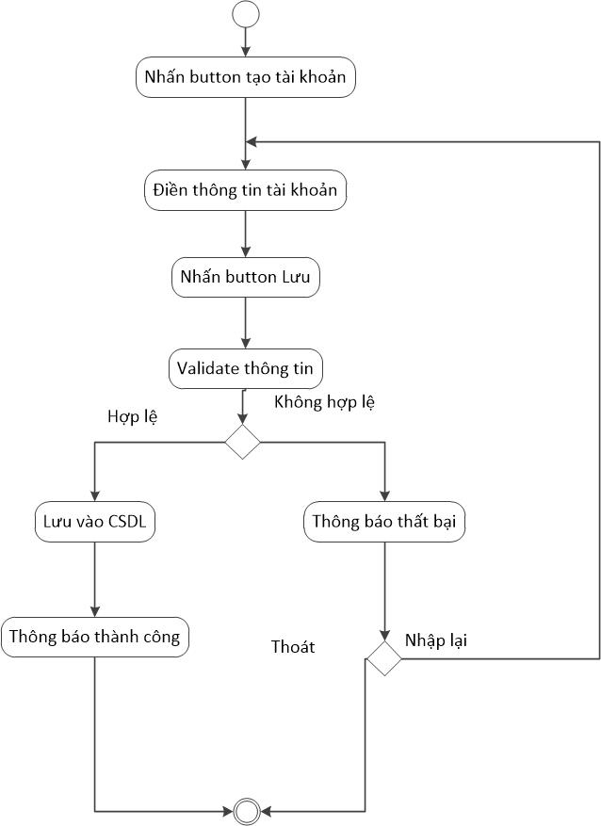

Cập nhật tài khoản
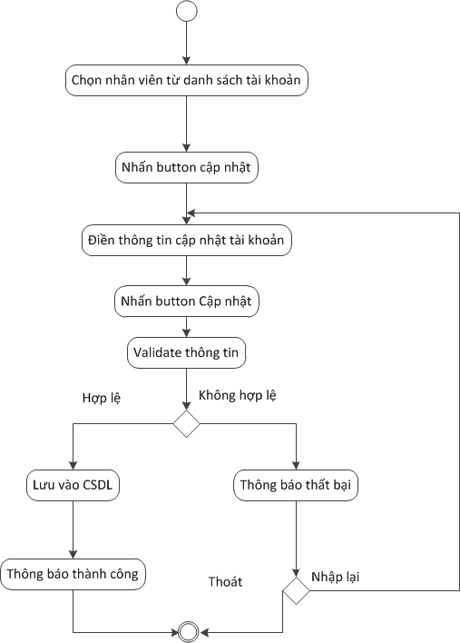

Xóa tài khoản
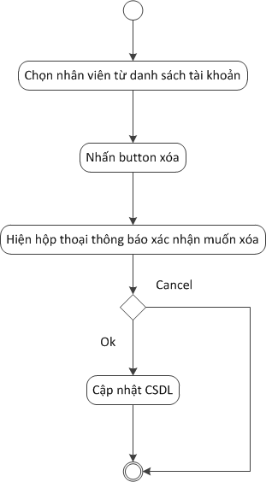

Tìm kiếm tài khoản
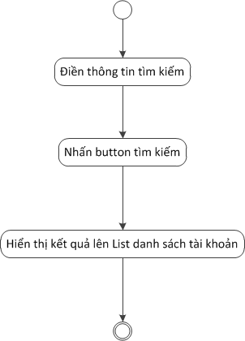

Thay đổi mật khẩu
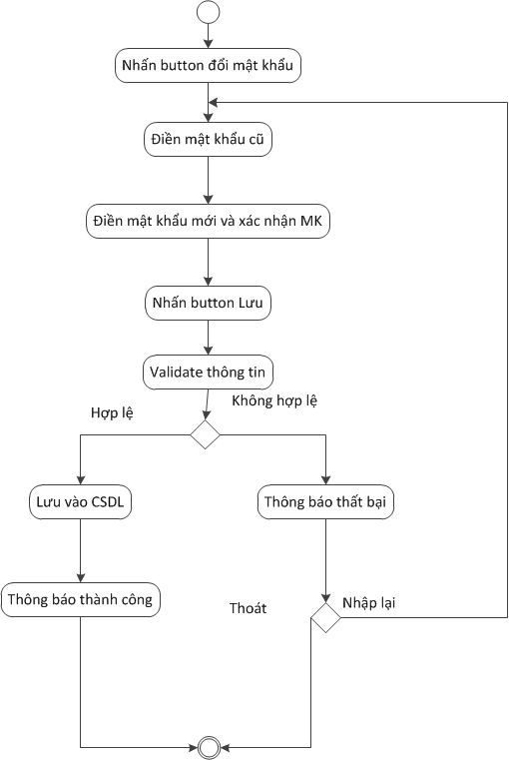

Danh mục

Thêm vai trò
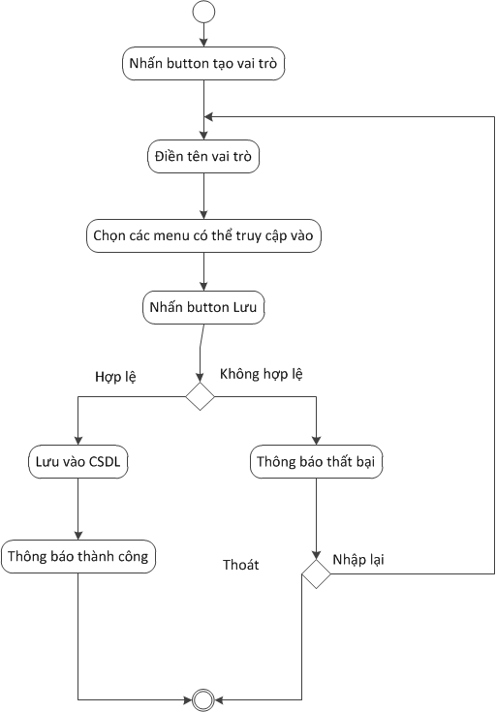

Cập nhật vai trò
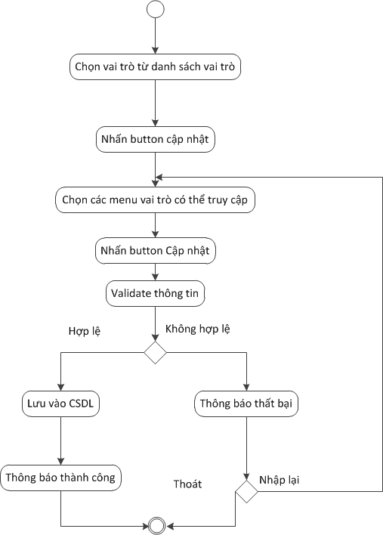

Bán hàng

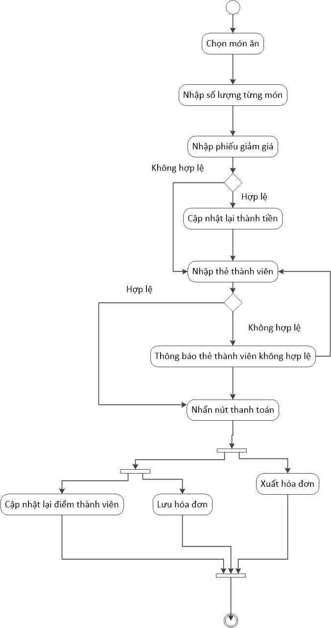

Kiểm kê
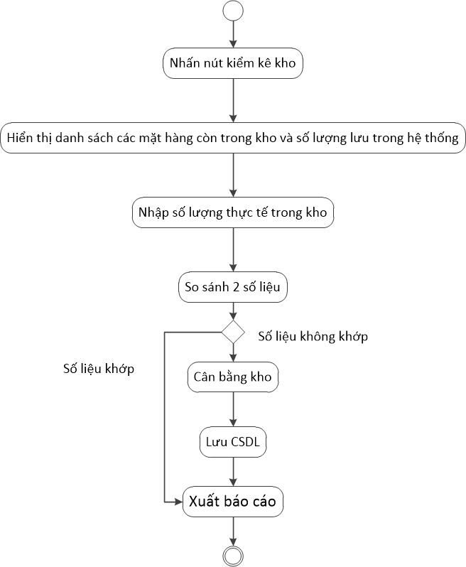

Nhập hàng

Yêu cầu nhập hàng
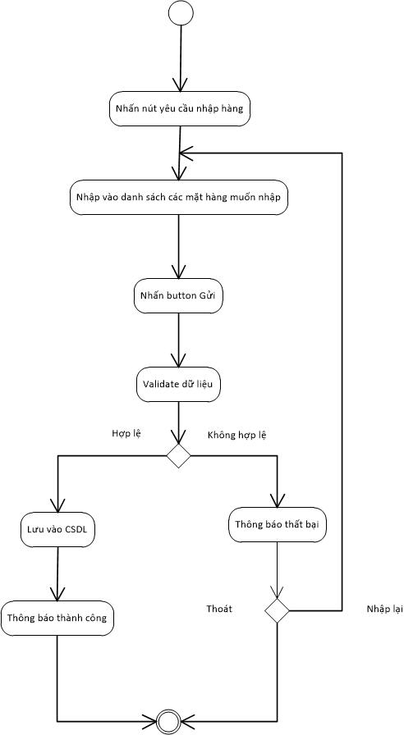

In phiếu yêu cầu
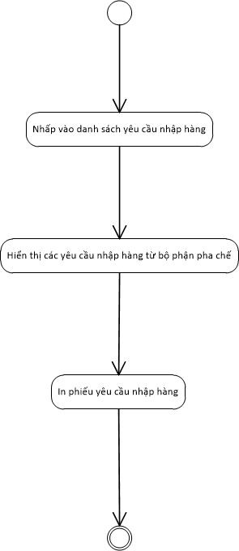

Nhập hàng vào kho
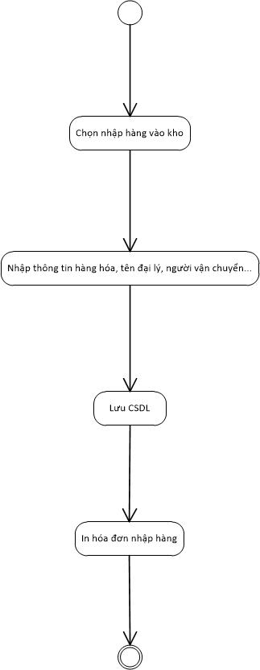

Xuất báo cáo
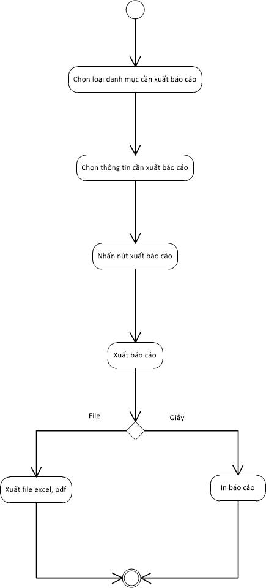

Chỉnh sửa cài đặt
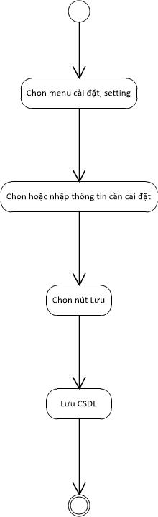

Sơ đồ hoạt động

Đăng nhập
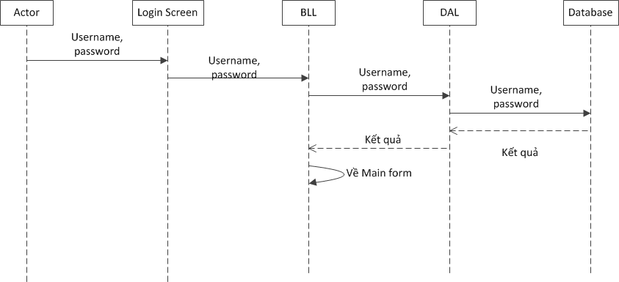

Quản lý tài khoản

Thêm tài khoản
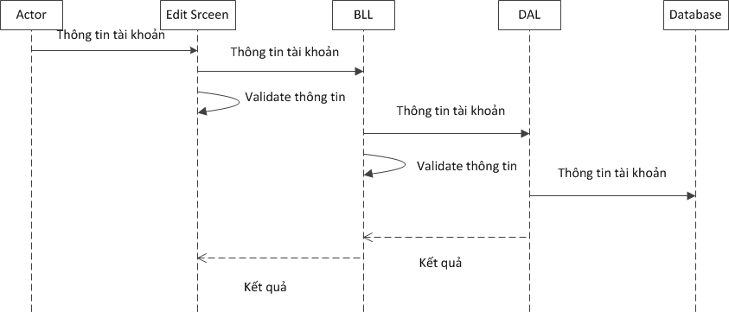

Cập nhật tài khoản
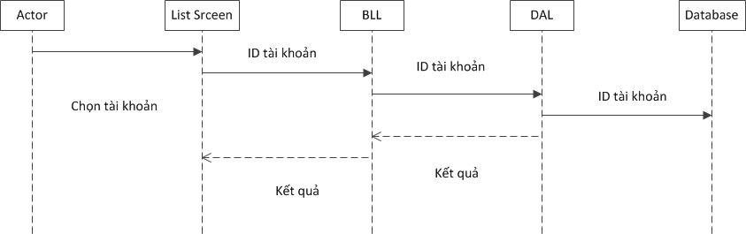

Xóa tài khoản

Tìm kiếm tài khoản
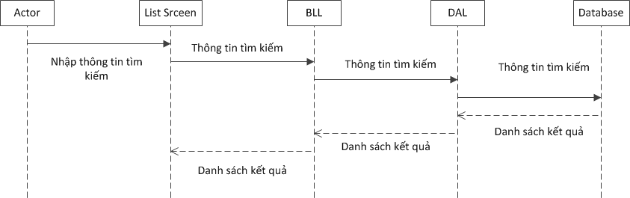

Đổi mật khẩu
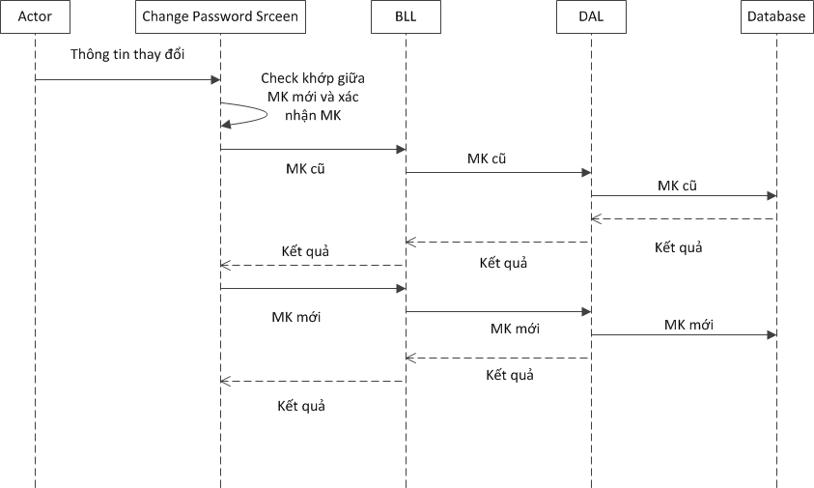

Danh mục

Thêm vai trò
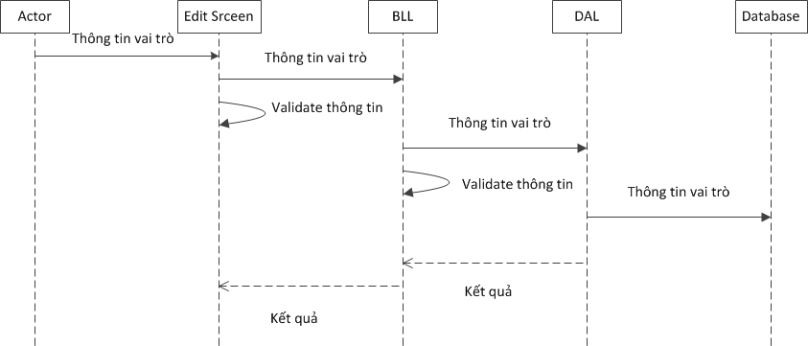

Cập nhật vai trò
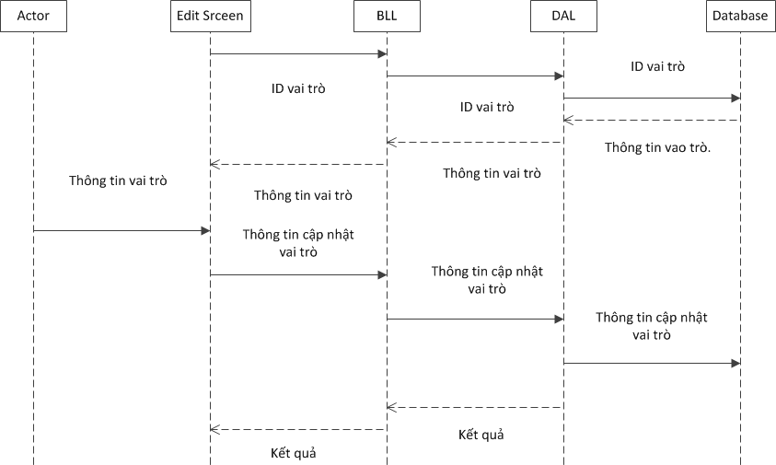

Bán hàng
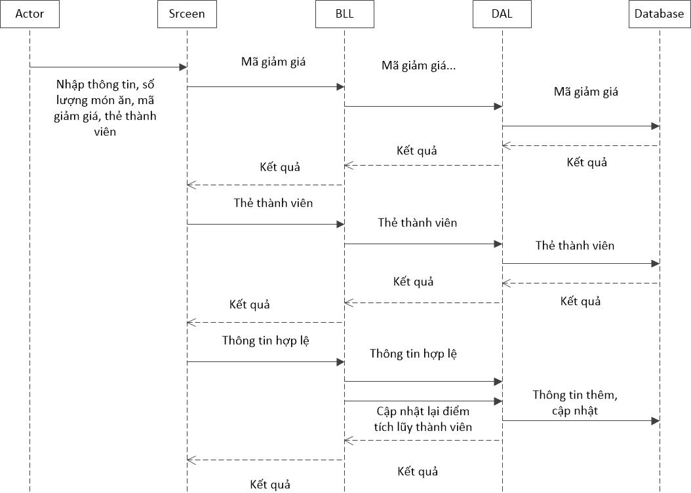

Kiểm kê
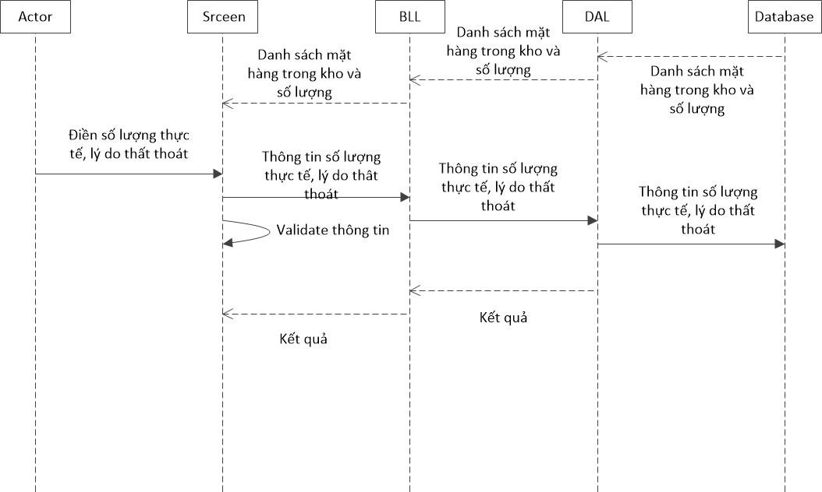

Nhập hàng

Yêu cầu nhập hàng
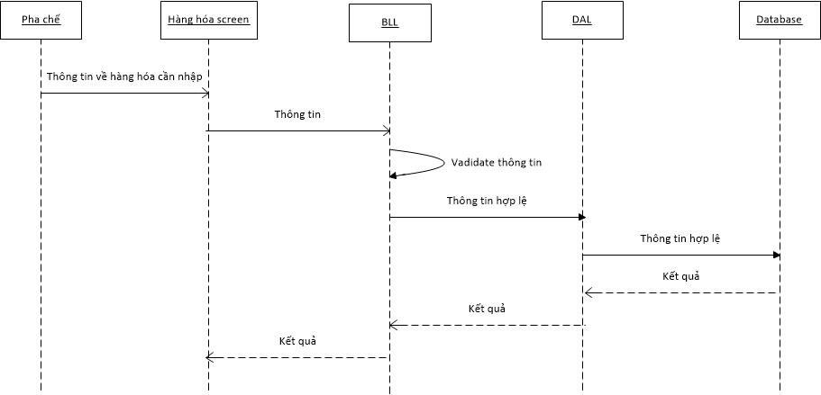

In phiếu yêu cầu
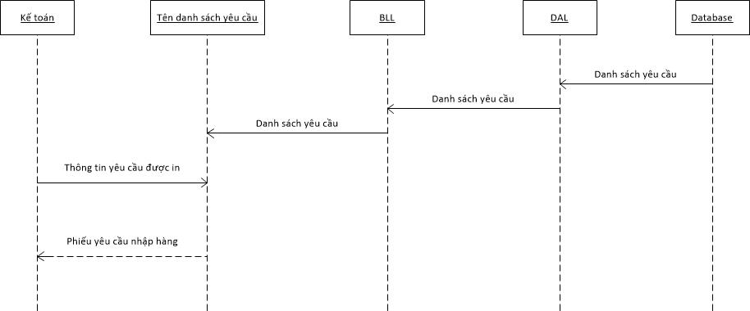

Nhập hàng vào kho
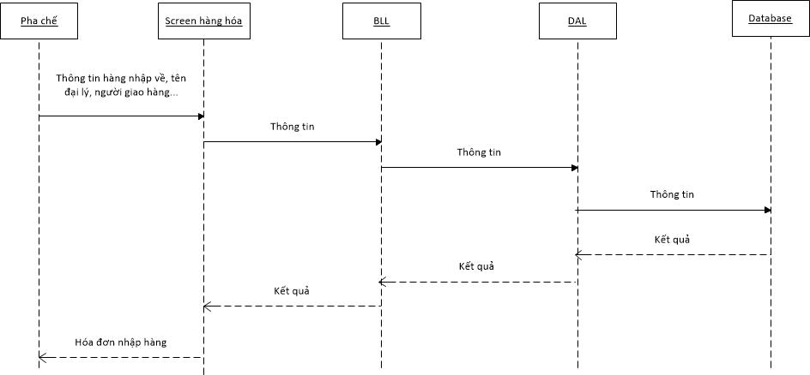

Xuất báo cáo
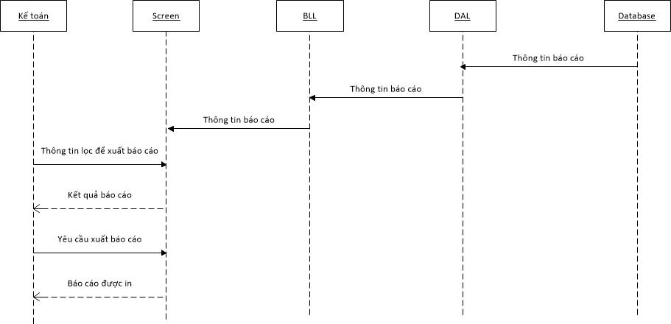

Chỉnh sửa cài đặt
